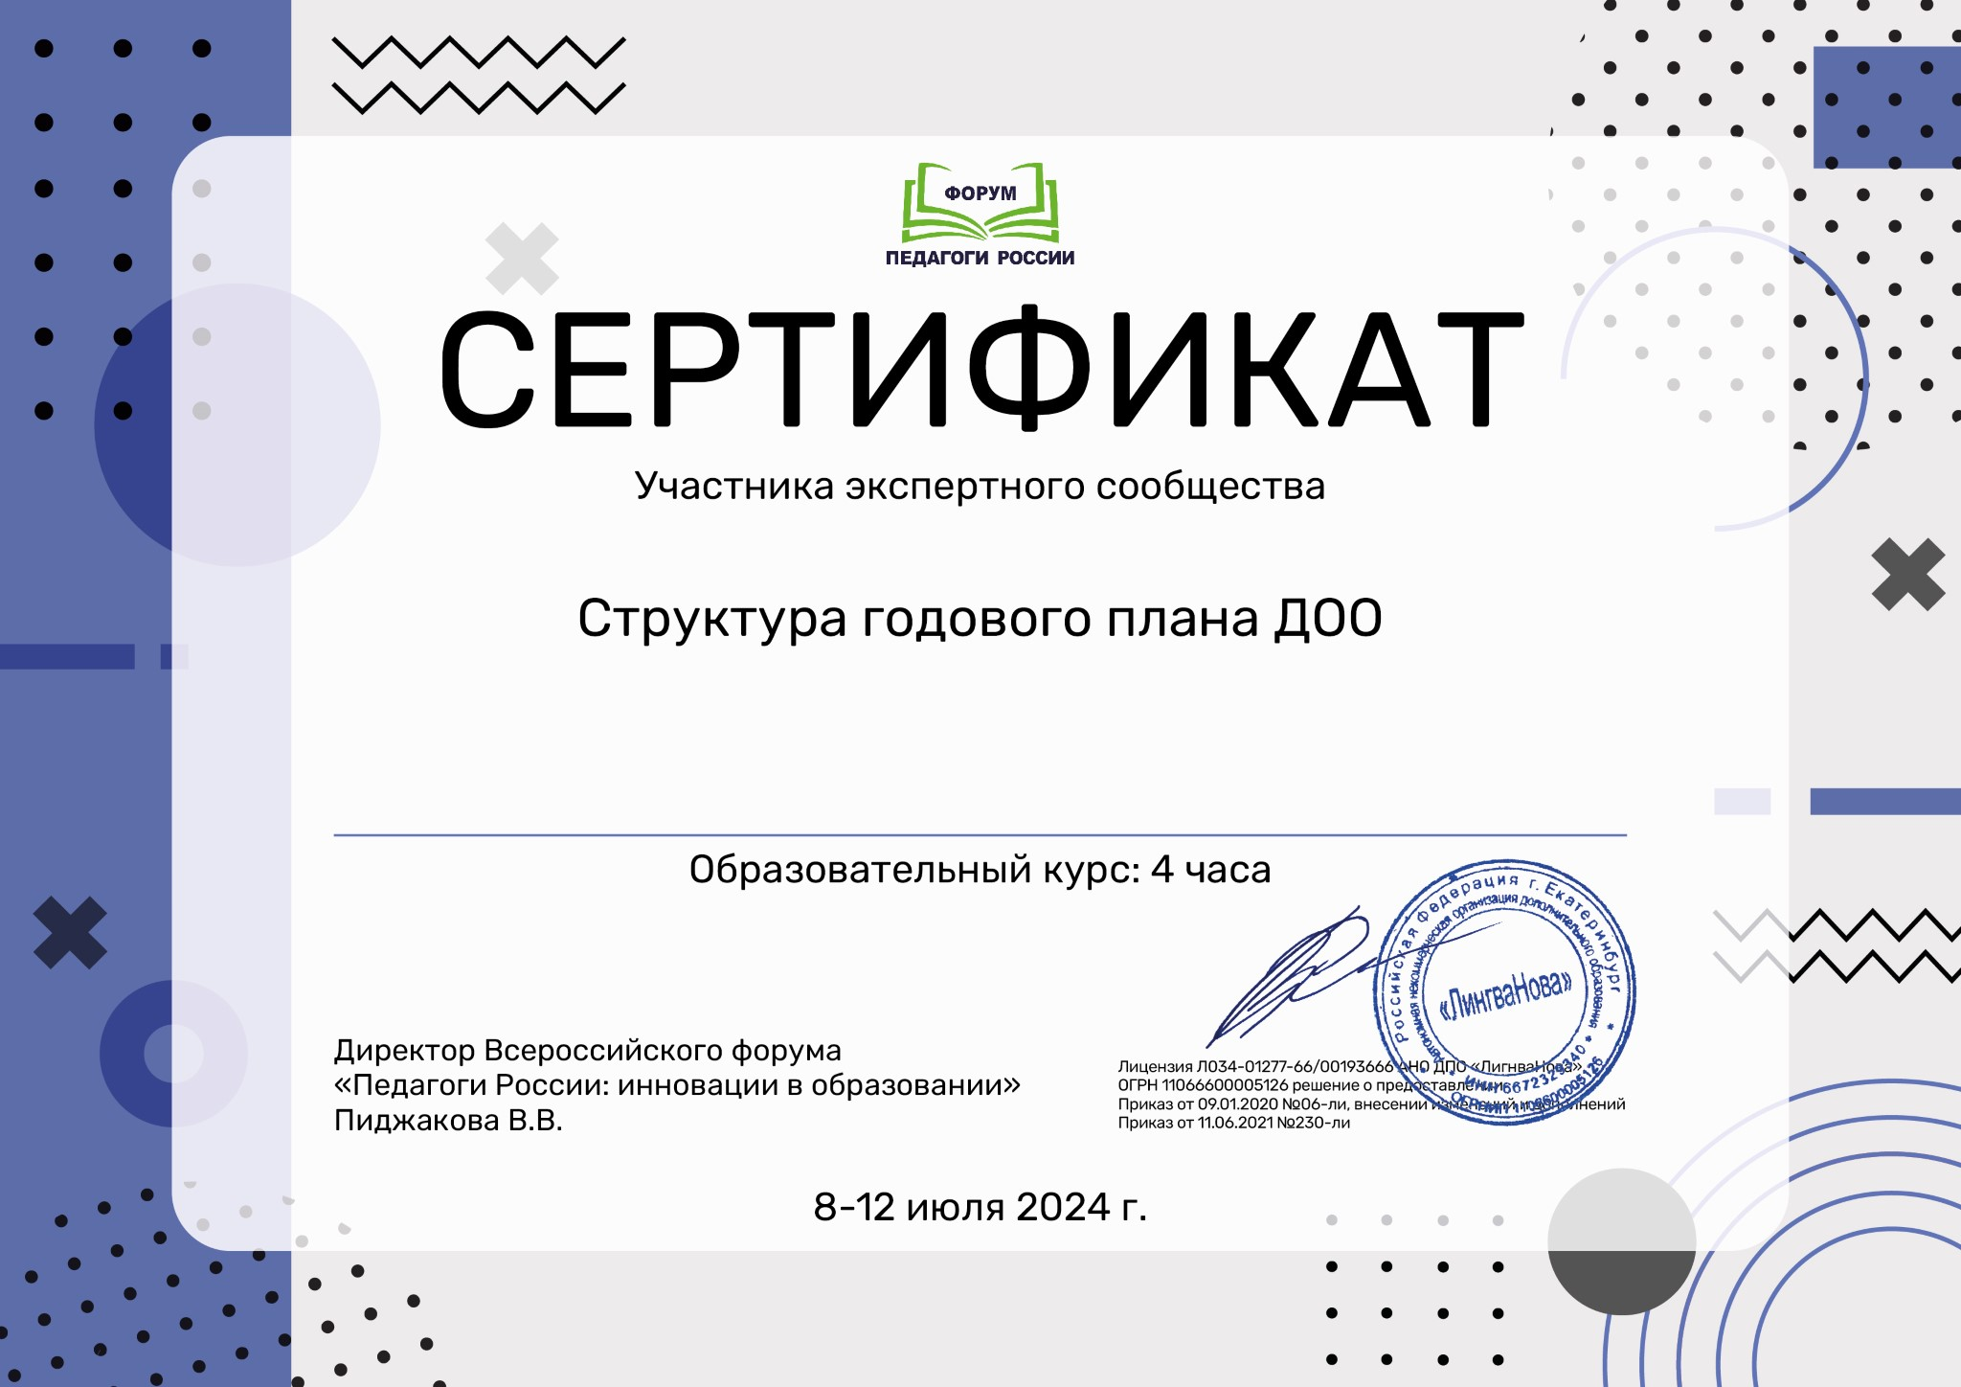

Лыскова Тамара Васильевна